**需要的功能應用**

**統一項目：**

* 畫面底色：
  + #D9F7EA
  + RGB(217,247,234)
* 畫面底大小參考：<https://hlsfoodie.com/>
* 文字：
  + 標題大小 40px
  + 內文大小：24px
* 標題顏色：深綠
  + HEX #265654
  + RGB (38,86,84)
  + CMYK (56,0,2,66)
* 內文顏色：黑色
  + #000000
  + RGB(0,0,0)
* 跳下頁按鈕：<https://hlsfoodie.com/>

1. (介面一)將各類食物移動至餐盤上(Drag and drop)

~~*食物只能移動到對應的類別，ex:牛奶只能移到乳製品類)~~

* 負責人：王振瑜（110481012）、張安媞（108421054）
* 功能：定義食物屬性供後續延用和拖拉功能。

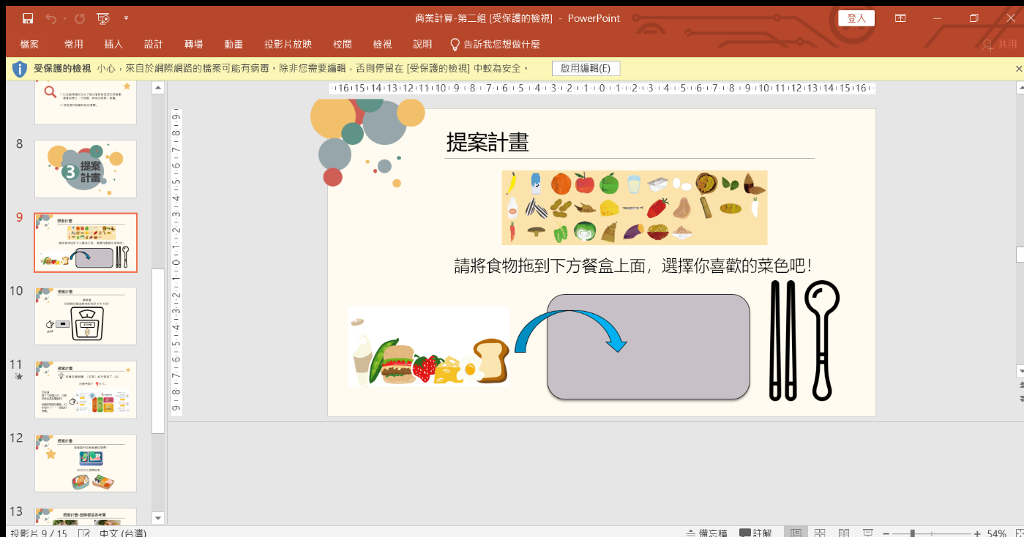

2. (介面二)計算機功能:設定上下增長50卡的計算機

負責人：朱又倪（109421053）

功能：輸入值（以按鈕形式選值或是直接輸入）。

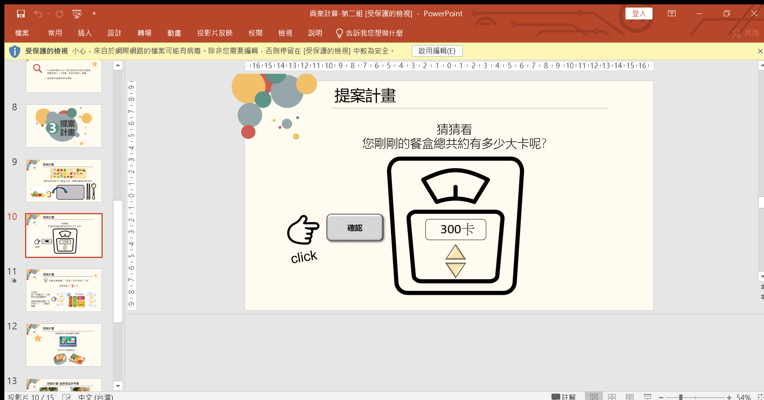

3. (介面三)如何將介面一的卡路里與介面二的卡路里做匹配（第二階段考慮）

負責人：諶建安 （109421017）

功能：判斷猜對猜錯（><=）給予回饋並顯示正確卡路里和顯示營養圖。

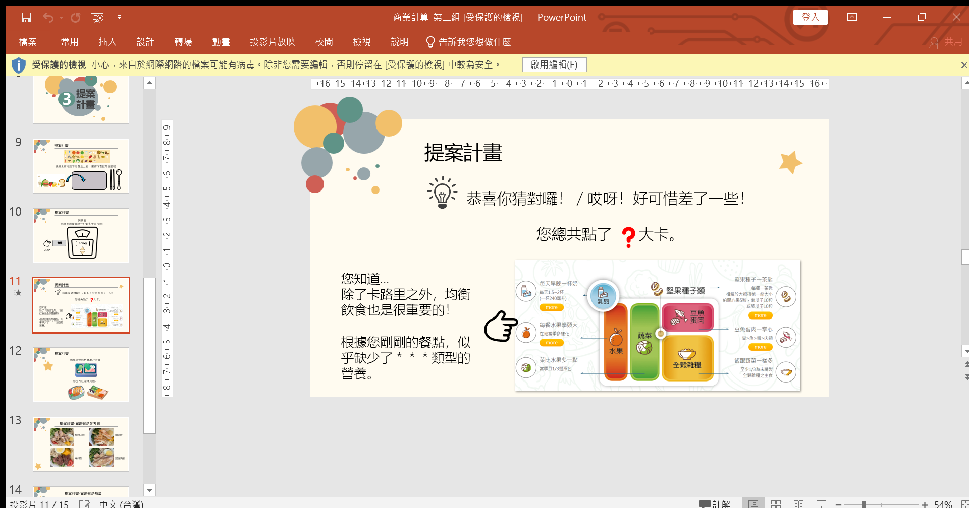

~~4.如何標示出介面一缺少的食物種類? (介面三)（暫不考慮）~~

5.依照介面一挑選的主食(?)去找出我們所推薦的便當或其他相似的便當(介面四)

*問題:介面三跟介面四的連接點 （第二階段考慮）

負責人：黃靖雅 （109421035）

功能：判斷卡路里（><=）給予相對應餐盒。

